Artística. Grado 3º.Guía 3.

RECICLANDO, RECICLANDO, FIGURAS VOY ARMANDO
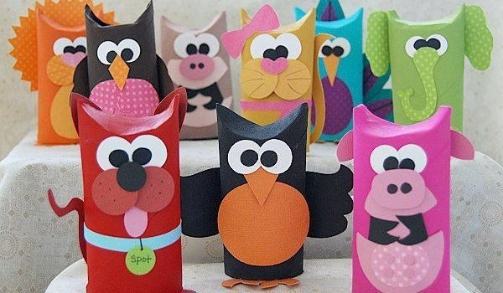

https://www.google.com/search?q=figuras+con+conos+de+papel+higienico&rlz=1C1CHBD_esCO810CO810&sxsrf=ALeKk0

TEMA: Técnicas artísticas.
GÚIA: El Reciclaje.
COMPETENCIAS: Expresiva, Propositiva, Expositiva.

HABILIDADES DEL PENSAMIENTO: Crea, busca, pega, decora, propone, representa, elabora, compone y comparte.

Indicadores de desempeño:

Conceptual: Defino con claridad el concepto de reciclaje en el arte.

Procedimental: Construyo con materiales de desecho y en forma creativa mis propias obras.

Actitudinal: Dispongo de mis materiales para el trabajo, se cómo se usarlos y los cuido adecuadamente

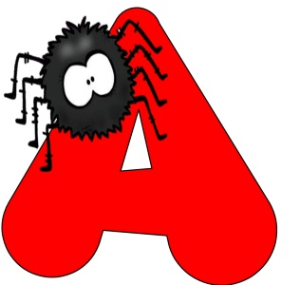
ACTIVIDAD
BÁSICA.

TRABAJO INDIVIDUAL.
- En mi cuaderno de artística, respondo los siguientes interrogantes:
- ¿Qué creo que es el reciclaje?
- ¿Qué figuras puedo construir con material de reciclaje?
- ¿Creo que en artística podemos hablar de reciclaje? ¿por qué?

- Respondo la siguiente pregunta:
- ¿Que elementos relacionados con el reciclaje logro identificar en la siguiente imagen?

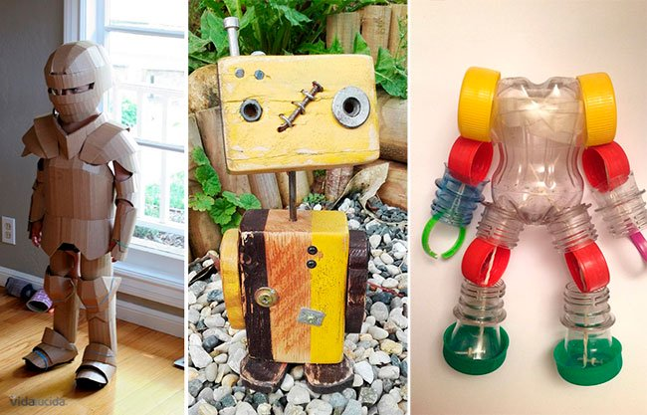

https://www.google.com/search?q=objetos+hechos+con+material+de+reciclaje+para+ni%C3%B1os&rlz=1C1CHBD_esCO81

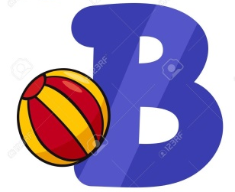
CUENTO PEDAGÓGICO.

TRABAJO INDIVIDUAL

- Leo con atención el concepto de reciclaje artístico y consigno en mi cuaderno las ideas principales.

ELRECICLAJE EN EDUCACIÓN ARTÍSTICA

El Reciclaje Artístico consiste en hacer obras de arte con objetos que la mayoría de las personas consideramos basura. Y lo que resulta bastante curioso es que estos objetos pueden llegar a transformarse en obras de arte carísimas.
Personalmente, nunca había visto o leído acerca de este tema. Es la razón por la cual desconocía un nuevo camino hacia el arte que al mismo tiempo administra de manera adecuada los recursos utilizados en nuestra vida diaria, y más importante, cuida y protege el medio ambiente en el que nos desarrollamos.

Para demostrar que el arte y el cuidado al medio ambiente no están peleados, las personas que se consideran a sí mismas artistas han tenido la iniciativa de unir el mundo de las bellas artes junto con la reutilización de residuos a través de la reutilización de desechos. Créanme, que con imaginación y mucha actitud casi cualquier tipo de desechos encontrados en la calle pueden ser materiales para desarrollar varios tipos de objetos para uso práctico e incluso decorativo. Lo importante, es tener la iniciativa y el deseo de transformar algo “usado” en algo sumamente admirable.
Este movimiento artístico y ambiental ha tenido tanta influencia que hasta existe una asociación que se encarga de promover el reciclaje creativo con festivales, exposiciones y talleres. Esta organización es mejor conocida como Drap-Art, que inició en 1996 en un festival de “Creación y Reciclaje”
El reciclaje artístico también podría utilizarse para elaborar juguetes, prendas o incluso materiales de utilidad para las viviendas que en un momento dado podrían donarse, convirtiendo “desperdicio” en regalo. Así que ¿Por qué no considerar esta nueva iniciativa?
Podemos ahorrarnos mucha acumulación de basura, algún porcentaje extra de gasto económico, nuestra creatividad sería de gran utilidad, nuestro tiempo de “ocio” se utilizaría en algo productivo, además nuestra vivienda y vestimenta se vería mejor. Y lo más importante, estaríamos contribuyendo al cuidado de nuestro mundo que no pueden negar que ya ha sufrido más que suficiente.
¡Anímate! Crea algo nuevo, desarrolla nuevas actividades, sal de la rutina y crea arte de acuerdo a tu estilo. Créeme, que con el tiempo valdrá mucho la pena.
http://blog.udlap.mx/blog/2012/01/reciclajeartistico/

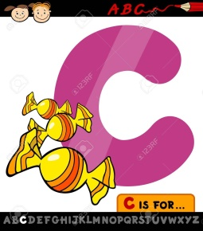
ACTIVIDAD DE PRÁCTICA.

TRABAJO INDIVIDUAL.

- Con la ayuda de mis padres y con material de reciclaje, construyo cada una de las siguientes figuras. Les tomo fotos y se las comparto a mi profesor o profesora y al momento de regresar a mi escuela se las expongo a mis compañeros.

Organizador para mis colores y lapiceros.

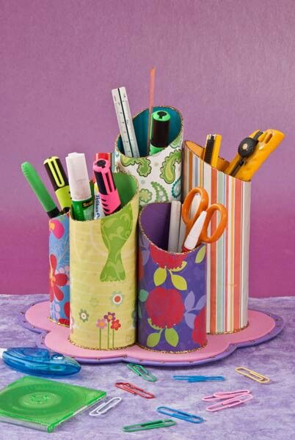

- Dejo volar mi creatividad y construyo una mariposa.
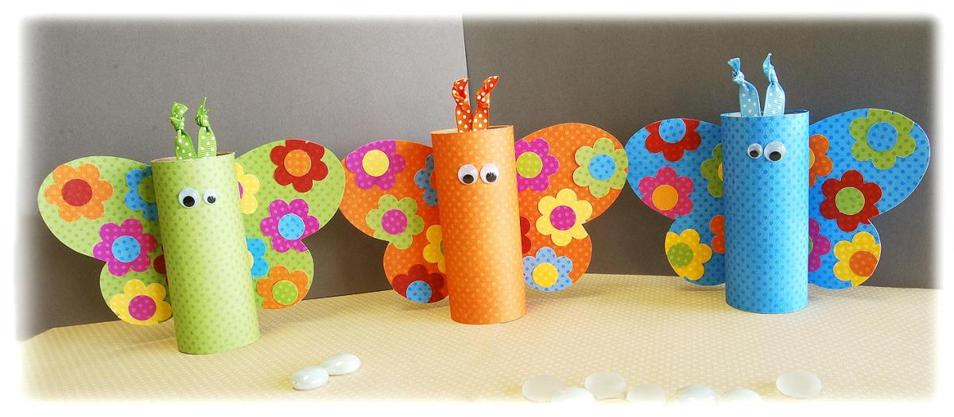

- En ciencias naturales he visto clasificación de los animales, ahora construyo un conejo y escribo si es vertebrado, invertebrado, mamífero, aéreo, terrestre, etc.

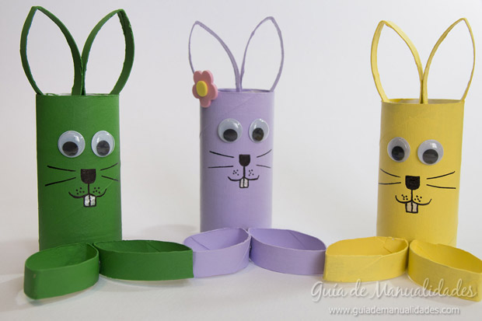

- Que linda se ve esta mariquita, ahora vamos a construirla y digo si los colores que tiene son primarios o secundarios.

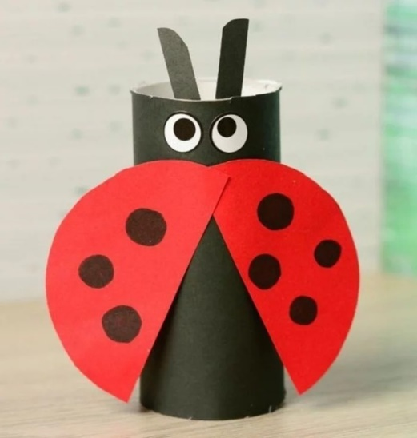

- Con cds que tenga en mi casa, exploro mi creatividad y construyo el siguiente león.

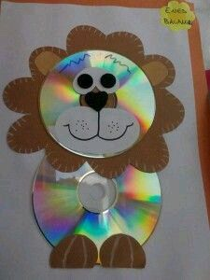

https://www.google.com/search?q=imagenes+con+conos+de+papel+higienico&rlz=1C1CHBD_esCO810CO810&oq=image

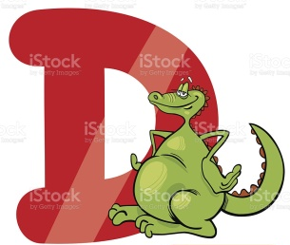
ACTIVIDAD DE APLICACIÒN.

TRABAJO CON MIS PADRES.

- Trabajo creativo siguiendo instrucciones:

- Con la ayuda de mis padres, y empleando mis habilidades creativas, utilizo material de reciclaje y construyo un robot, le doy un nombre atractivo.

Ver ejemplo.

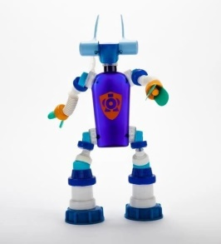
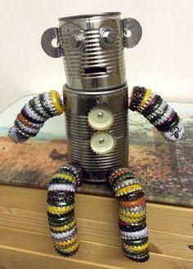
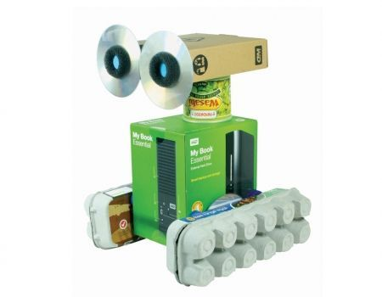

- como en educación artística también podemos crear textos escritos, ahora tomo el robot que he creado y escribo un cuento donde el robot sea el personaje principal.

Referencias:

- https://www.google.com/search?q=figuras+con+conos+de+papel+higienico&rlz=1C1CHBD_esCO810CO810&sxsrf=ALeKk0
- https://www.google.com/search?q=objetos+hechos+con+material+de+reciclaje+para+ni%C3%B1os&rlz=1C1CHBD_esCO81
- http://blog.udlap.mx/blog/2012/01/reciclajeartistico/
- https://www.google.com/search?q=imagenes+con+conos+de+papel+higienico&rlz=1C1CHBD_esCO810CO810&oq=image

